BÀI TRUYỀN THÔNG THÁNG 3. LỚP 3B1
TRƯỜNG MẦM NON TIÊN THANH THỰC HIỆN HƯỞNG ỨNG TUẦN LỄ ÁO DÀI NGÀY 8/3
Từ bao đời nay, chiếc áo dài đã trở thành nét đẹp trong văn hóa của người Việt, đó là trang phục không thể thiếu trong trong các sự kiện quan trọng của đất nước, của dân tộc. Chiếc áo dài làm tô thêm nét đẹp truyền thống của người phụ nữ Việt Nam, nét duyên dáng của người phụ nữ Á đông. Áo dài là hiện thân của dân tộc Việt, một vẻ đẹp mỹ miều nhưng đằm thắm, là một phần tất yếu trong mỗi phụ nữ Việt, là đặc trưng cho một quốc gia có người phụ nữ chịu thương chịu khó, luôn có đức hy sinh
Trải qua từng thời kì, từng giai đoạn cùng với những diễn biến của quà trình lịch sử Việt Nam, tà áo Việt Nam luôn tồn tại theo dòng thời gian, vẫn mãi sẽ là tâm hồn Việt, văn hóa Việt, là tinh thần Việt và là trang phục truyền thống mang đậm tính lịch sử lâu đời của nước Việt ngàn năm văn hiến. 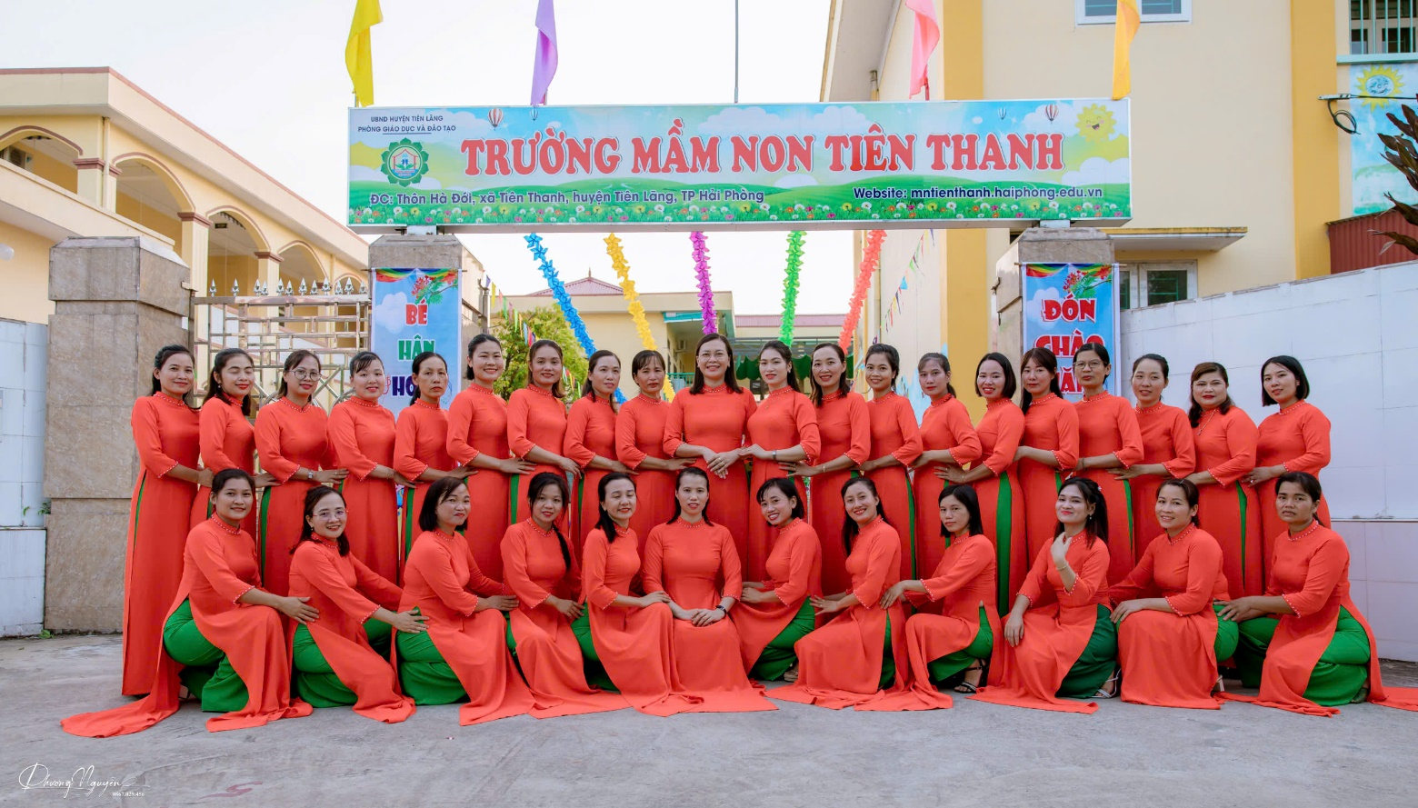
Áo dài của người phụ nữ Việt Nam được thiết kế khá đơn giản. Áo dài từ cổ đến chân, cổ áo thường là cổ tròn, ôm khít lấy cổ tạo vẻ kín đáo.Thân áo gồm thân trước và thân sau dài từ bả vai xuống mắc cá chân,dọc hai bên hông có đường xẻ từ eo xuống hết tà áo. Khuy áo thường được thiết kế từ cổ kéo sang vau rồi xuống ngang hông. Thân áo may sát thân người để làm tôn lên những đường cong gợi cảm của người phụ nữ. Tay áo không có cầu vai, kéo dài từ cổ áo đến cổ tay, áo thường được mặc kết hợp với quần đồng màu hoặc với các màu trắng, vàng nhạt rất tao nhã, áo dài thường được may từ nhiều loại vải khác nhau nhưng đều có đặc điểm chung là mềm, nhẹ, thoáng mát.
Có thể thấy rằng, áo dài rất kín đáo, duyên dáng và gợi cảm, trở thành niềm kiêu hãnh của người Việt. Không chỉ là cái áo nữa - chiếc áo dài đã trở thành biểu tượng của trang phục phụ nữ Việt, tạo thành sản phẩm văn hoá vật thể truyền thống không thể thiếu cho vẻ duyên dáng của người phụ nữ Việt. Ở Việt Nam, Áo dài là trang phục dành cho mọi lứa tuổi. Nó đã trở thành trang phục chuẩn mực cho những dịp đặc biệt hoặc trang trọng những ngày lễ quốc gia, lễ cưới, ngày tết, lễ tốt nghiệp hoặc trong những cuộc thi quan trọng. Khi tham dự một sự kiện đặc biệt nào đó hoặc xuất hiện trên truyền hình, Áo dài luôn là trang phục được phụ nữ Việt Nam ưu tiên lựa chọn vì nó góp phần tôn lên vẻ đẹp của họ. Có thể nói rằng Áo dài đã góp phần quảng bá hình ảnh Việt Nam ra khắp nơi trên thế giới.
Chiếc áo dài của người phụ nữ Việt Nam vừa truyền thống lại vừa hiện đại, có thể mặc ở mọi lúc mọi nơi: dùng làm trang phục công sở, đồng phục đi học, mặc để tiếp khách trang trọng trong nhà… Việc mặc loại trang phục này không hề rườm rà hay cầu kì, những thứ mặc kèm đơn giản: mặc với một quần lụa hay vải mềm, dưới chân đi hài guốc hay giày; nếu cần trang trọng như trang phục cho cô dâu thì thêm chiếc khăn đóng truyền thống đội đầu, hay một chiếc miện Tây tùy thích. Đây chính là điểm đặc biệt của thứ trang phục truyền thống này.
Áo dài của người phụ nữ Việt Nam có rất nhiều màu nhưng có lẽ đẹp nhất vẫn là chiếc áo dài trắng thể hiện sự thuần khiết của người phụ nữ Việt Nam. Trong trường học, không gì đẹp mắt và thanh bình cho bằng mỗi sáng, từng nhóm nữ sinh trong tà áo thướt tha, xõa tóc dài chạy xe đạp đến trường. Cũng nơi đó, những cô giáo như những người mẹ thứ hai của các học sinh nhẹ nhàng đón những đứa con trước giờ vào học trong chiếc áo dài mới thực sự toát lên vẻ dịu dàng đằm thắm và thương yêu. Trong những dịp lễ Tết, chiếc áo lại thêm một lần nữa thấp thoáng trên các ngã tư đường phố, cùng hoa và cảnh sắc của trời mới đất mới, khoe sắc ngày Tết.
Ngoài ra, tà áo dài của người phụ nữ Việt Nam có cách riêng để tôn lên nét đẹp hình thể. Phần trên ôm sát thân nhưng hai vạt buông thật rộng trên đôi ống quần rộng. Hai tà xẻ đến trên vòng eo khiến cho người mặc có cảm giác thoải mái, lại tạo dáng thướt tha tôn lên vẻ nữ tính, vừa kín kẽ vì toàn thân được bao bọc bằng vải lụa mềm, khiêu gợi vì nó làm lộ ra sống eo. Chính vì thế, áo dài mang tính cá nhân hóa rất cao, mỗi chiếc chỉ may riêng cho một người và chỉ dành cho người ấy, không thể là một công nghệ “sản xuất đại trà”. Người đi may được lấy số đo rất kĩ, khi may xong phải thử và chỉnh sửa lại thêm vài lần nữa thì mới hoàn thiện được.

Khác với những trang phục truyền thống của nhiều nước trên thế giới, khi mặc áo dài, phụ nữ Việt không cần tốn nhiều thời gian, lại đơn giản, gọn gàng, duyên dáng mà thanh lịch, có lẽ chính vì vậy mà áo dài - trang phục truyền thống đã “len lỏi” vào cuộc sống hằng ngày của phụ nữ Việt một cách tự nhiên và dễ dàng. Trên chững chuyến bay đường dài với những sự thay đổi thời tiết và khí hậu đột ngột dễ gây mỏi mệt và bực bội đối với những hành khách trên không, hình ảnh những thiếu nữ Việt xinh tươi đằm thắm trong tà áo dài chính là “linh hồn” làm dịu đi những nỗi mệt nhọc cho hành khách của chuyến bay. Không chỉ có thế, ngày nay tại các công sở, cũng dễ dàng tìm thấy hình ảnh những phụ nữ gọn nhẹ trong tà áo dài nhưng vẫn hoạt bát nhanh nhẹn xử lý công việc thật ngăn nắp, chỉnh chu. Đúng như lời nhận xét của một chuyên gia thời trang Đông Nam Á: “Áo dài Việt Nam tạo ra sự thoải mái cho người phụ nữ. Trong khi áo dài Trung Quốc có một số hạn chế, áo dài Việt cho phép người mặc có thể hoạt động tự do và nó cũng có sức cuốn hút hơn”.
Cuộc sống ngày càng phát triển và luôn đổi thay từng ngày. Dù nhu cầu và phong cách thời trang thay đổi theo con người của thời đại, nhưng áo dài vẫn sẽ là trang phục tượng trưng cho người phụ nữ Việt Nam mà không có một trang phục nào trong tương lai có thể thay thế được. Hình ảnh người phụ nữ Việt Nam duyên dáng với tà áo dài sẽ mãi mãi là sự ấn tượng sâu sắc cho những du khách trong và ngoài nước và nó luôn là nét đẹp văn hóa truyền thống của người phụ nữ Việt Nam.

